合肥市2 0 1 5年高三第三次教学质量检测
语文试题
（考试时间：1 5 0分钟 满分：1 5 0分）
第I卷 （阅读题 共66分）
一、（9分）
阅读下面的文字，完成1～3题。
①在中国，传统意义上的文体坚持“四分法”，即诗歌、散文、小说和戏剧。与诗歌和小说比较，
散文这一文体颇似平淡之水，没有酸、甜、苦、辣、咸五味，却几近于道，而真正的“道”包含在无色之
色、无声之声和无味之味中。同理，我们在散文理论的建构中，也应避开各种干扰，去体悟其中的
“道”。
②散文是中国最大的一笔文学遗产。如果说，小说是民族历史的再现，诗歌是民族精神的写
照，散文则是民族智慧和情感的结晶。从先秦散文到“唐宋八大家”、晚明小品、“五四”白话散文，再
到2 0世纪9 0年代的“散文热”，散文创作成绩辉煌，不容忽视。古人有言：“读诸葛孔明《出师表》不
堕泪者，其人必不忠；读李令伯《陈情表》不堕泪者，其人必不孝；读韩退之《祭十二郎文》不堕泪者，
其人必不友。"这意味着散文这种文体蕴藏着民族情感的密码。
③散文还是文化传承、传播的纽带。当今的港台散文、东南亚和欧美华语散文蓬勃发展，都得
益于中国传统散文的滋养。如果回溯文学和文化历史，就可以发现散文是“文体之母’’，中国文化的
原典许多是由散文呈现的，“散文是中华民族精神之源的基本载体”。
④诗歌、小说分别是意象和故事的审美，而散文主要是感觉的审美。诗歌的沉思给予人们更为
梦想的生活感觉，小说的虚构给予人们更为想象的生活感觉，而散文的亲和给予人们更为实际的生
活感觉。这个时代的人们普遍倾向于简单易懂，而散文将生活的简单转化为文学的简洁，更直接流
畅地进入生活世界，以更贴近身边的方式表达生活感觉。
⑤新时期以来，散文创作热闹异常，却不乏平庸狭隘之作，这是因为散文作者缺乏高雅精致、大
气开阔的诗性情趣追求。中国古代散文辉煌，是因为其中常有恢宏之气与壮阔情怀，有为国家、历
史、思想、天地而写的情趣，所以有像先秦散文那样汪洋恣肆的气魄，而现在的散文常偏于个人生活
一隅，为个人玩味和自我情致而写。
⑥但这并不意味着写“高大上”题材就是好散文。伴随着改革开放的历史大潮，人们对文学审
美的实际需求，已不再是单一性的“载道”或“言志”，更趋于精神生活的趣味提升。现在的读者之所
以喜欢散文，就是因为它没有什么历史负载，更没有什么“救亡图存’’的宏大志向，它将人们带入到
一种恬静而安详的审美世界，去感悟历史、咀嚼人生，以及品味生活，更能够体现出文学审美的基本
宗旨：娱乐与享受。
⑦但散文创作不可止步于简单的“娱乐与享受”o要写好散文，作者需要具备卓异的审美素养、
从容有致的语言表达能力，更需要具备有襟怀、有情怀、有高品质和高品位的情思理趣。散文的后
面站着一个人，一个成熟、健旺的人，他在思想、在行动，并通过一种朴素的话语来见证这个思想着、
行动着的人，这便是散文写作之所以感人的真实原因。而要成为一个真正的散文读者，与这个“人”
顺畅地交流，则须放弃分析和阐释，更多地去阅读、感受、体悟。只有会读散文了，才能了悟、阐释散
文的精微和妙处。
（选自王国平、吴春燕《散文如水 何以悟“道”》，有删改）
1．联系全文，下列关于散文的表述，不符合原文意思的一项是( )（3分）
A．散文是民族智慧和情感的结晶，蕴藏着民族情感的密码，成为中国最大的一笔文学遗产。
B．散文是文化传承、传播的纽带，是民族精神的基本载体，也滋养着蓬勃发展的华语散文。
C．散文将生活的简单转化为文学的简洁，以更贴近身边的方式表达作者对生活世界的感觉。
D．散文的发展离不开人们对文学审美的实际需求，而这种需求又与时代前进的步伐相联系。
2．下列对原文思路的分析，正确的一项是( )（3分）
A．①段遵照中国传统意义上的文体划分，将散文与其他各种文体一一进行比较，从而引出散文
文体平淡而几近于道的基本特征。
B．②至④段紧承上文，分别从精神载体、文化传承、传播纽带等三个不同角度，论述了散文文体
所具有的重要作用和主要特征。
C．⑤⑥段首先对新时期散文创作实践进行评价，然后指出现在读者之所以喜欢散文，在于其更
能够体现出文学审美的基本宗旨。
D．⑦段分别从创作与阅读的角度进行阐述，指出新时期散文繁荣的原因，在于既拥有优秀的散
文作者，也拥有真正的散文读者。
3．下列对原文内容的分析和概括，不正确的一项是( )（3分）
A．散文这一文体看似平淡如水，但我们的散文创作有着悠久的传统，取得了辉煌成就，是不容忽
视的。
B．从文学和文化历史来看，传统四大文体中的散文是“文体之母”，所以中国文化的原典许多都
是散文。
C．散文既可以“宏大”，有恢宏之气与壮阔情怀；也可以“简单’’，将人们带入恬静而安详的审美世界。
D．创作散文至少需要具备思想能力和表达能力，而阅读散文则需要放弃分析和阐释，多些感受
与体悟。
二、（3 3分）
阅读下面的文言文，完成4～7题。
贞观^{①}元年，太宗谓房玄龄等日：“致治之本，惟在于审。量才授职，务省官员。若得其善者，虽
少亦足矣；其不善者，纵多亦奚为？孔子日：‘千羊之皮，不如一狐之腋。，此皆载在经典，不能具道。
当须更并省官员，使得各当所任，则无为而治矣。’’玄龄等由是所置文武总六百四十员。太宗从之，
因谓玄龄日：“自此倘有乐工杂类，假使术逾侪辈者，只可特赐钱帛，以赏其能，必不可超授官爵o"
贞观三年，太宗谓吏部尚书杜如晦日：“比见吏部择人，惟取其言词刀笔，不悉其景行。数年之
后，恶迹始彰，虽加刑戮，而百姓已受其弊。如何可获善人？”如晦对日：“两汉取人，皆行著乡闾，州
郡贡之，然后入用，故当时号为多士。今每年选集，向数千人，厚貌饰词，不可知悉，选司但配其阶品
而已。铨简之理，实所未精，所以不能得才。’’太宗乃将依汉时法令，本州辟召，会功臣等将行世封
事，遂止。
（选自《贞观政要·卷三》，有改动）
贞观十一年，著作佐郎邓隆表请编次太宗文章为集。太宗谓日：“朕若制事出令，有益于人者，
史则书之，足为不朽。若事不师古，乱政害物，虽有词藻，终贻后代笑，非所须也。只如梁武帝父子
及陈后主、隋炀帝，亦大有文集，而所为多不法，宗社皆须臾倾覆。凡人主惟在德行，何必要事文章
耶？”竞不许。
贞观十四年，太宗谓房玄龄日：“朕每观前代史书，彰善瘅恶，足为将来规诫。不知自古当代国
史，何因不令帝王亲见之？”对日：“国史既善恶必书，庶几人主不为非法。止应畏有忤旨，故不得见
也o"太宗日：“朕意殊不同古人。今欲自看国史者，盖有善事，固不须论；若有不善，亦欲以为鉴诫，
使得自修改耳。卿可撰录进来o"玄龄等遂表上之。太宗见玄武门事^{②}，语多微文，乃谓玄龄日：“昔
周公诛管、蔡而周室安，季友鸩叔牙而鲁国宁。朕之所为，义同此类，盖所以安社稷，利万民耳。史
官执笔，何烦有隐？宜即改削浮词，直书其事。"侍中魏征奏日：“臣闻人主位居尊极，无所忌惮。惟
有国史，用为惩恶劝善，书不以实，后嗣何观？陛下今遣史官正其辞，雅合至公之道。"
（选自《贞观政要·卷七》，有改动）
【注】①贞观：唐太宗李世民的年号。②玄武门事：即玄武门之变。唐高祖武德九年六月初四庚
申日，李世民在玄武门附近发动政变，杀死长兄和四弟，得立为新任皇太子。
4．对下列句子中加点词的解释，不正确的一项是( )（3分）
A．假使术逾侪辈者 侪辈：对手，敌手
B．今每年选集 选集：集中选拔
C．庶几入主不为非法 庶几：希望，但愿
D．雅合至公之道 雅合：正好相合
5．下列各组句子中，加点词的意义和用法相同的一组是( )（3分）
A．因谓玄龄日 B．若事不师古
因人之力而敝之 若人前为寿
C．而所为多不法 D． 书不以实
此余之所得也 君何以知燕王
6．下列对原文有关内容的概括和分析，不正确的一项是( )（3分）
A．唐太宗提倡量才授职。他引用孔子的话阐释选官宜善而不宜多的道理，强调只有让官员各当
所任，才能杜绝徇私舞弊的腐败现象。
B．唐太宗重视选官方法。他认为选官不当会损害百姓利益，准备改革当时选官制度，实行汉代
州郡推荐官员的方法，后来因故停止。
C．唐太宗看重君主德行。他认为君主不应借文章不朽，而要做对百姓有益的事情，梁武帝等人
虽有文集传世，却因多为不法而亡国。
D．唐太宗注重以史为鉴。他希望亲览当代的国史来改正错误，并要求史官对玄武门之变秉笔直
书，体现了他的非凡胸襟和高度自信。
7．把原文中画线的句子翻译成现代汉语o(10分)
(1)比见吏部择人，惟取其言词刀笔，不悉其景行。
译文：
(2)朕之所为，义同此类，盖所以安社稷，利万民耳。
译文：
阅读下面这首诗，完成8～9题(8分)
庐州城下
赵秉文
月晕晓围城，风高夜斫营。
角声寒水动，弓势断鸿惊。
利镞穿吴甲，长戈断楚缨。
回看经战处，惨淡暮寒生。
8．这首诗的前三联是如何描写战争场面的？（4分）
答：
9．请简要分析诗人在尾联中所表现的情感。（4分）
答：
1 0．补写出下列名篇名句中的空缺部分。（甲、乙两题任选一题作答；如果两题都答，则按甲题计
分。）（6分）
甲：
若夫 ① ， ② ， ③ ， ④ ？
故日： ⑤____ ，_⑥ _____，圣人无名。
（《庄子·逍遥游》）
乙：
(1)《陋室铭》中表现主人不受世俗羁绊、摆脱烦琐公务束缚的句子是____ ① ，
② 。
(2)《师说》中，韩愈认为“ ③ ， ④ ，闻道有先后，术业有
专攻，如是而已”。
(3)《锦瑟》中“ ⑤ ，_ _____⑥ ’’一联引庄周梦蝶故事，以言
人生如梦、往事如烟之意。
三、（2 4分）
阅读下面的文字，完成11---14题。
想者
【美国】阿尔弗莱德·科波
两个火箭分开半英里耸立着，而梦想者开始了他可怕的梦魇……在沙漠里黄铜色的天空下，这
两个耸立的火箭看起来又高又亮。丹比穿着他笨重的压力装，站在那里看着它们。他的心在歌唱：
“这就是我生来要追寻的……”他让他的想像力奔驰，想像自己已经在空中，狂饮着造物者的荣耀。
“太阳和星星在紫色的天空中一起闪耀着，而在下面的地球只是一堆绿尘……”他想。
佛得曼碰了碰他的肩膀：“准备好了吗？’’
丹比回到现实并点点头，随着佛得曼和一小群技师穿过沙漠向火箭走去。发射器的内部就像
一个冷冷的洞穴一样。丹比让他自己融入那冷冷的气息中，他拉下一个手套，露出手臂让佛得曼注
射。这个精神医生安静地准备注射器。现在，他转身向下看着丹比。
“好了，可以打针了。"他安静地说，“这会让你在最难过的那段时间好好休息。’’
技术人员完成了他们的检查。他们一个接一个地走过来祝福丹比，然后鱼贯走进炽热的日光中。
“你很确定？”佛得曼问，“你真的要去吗？’’
“天啊！”丹比想，“他竟然问我要不要去！我一生等待的就是此刻。从有记忆以来，我就梦想着
它，为它而活，佛得曼竟然问我要不要去！”
“是的，’’丹比说，“我要去。我赢得这个权利了，对不对？’’
精神医生虚弱地笑一笑：“你赢得这个权利，这是没有疑问的。但，孩子，想一想，你一生在追求
一个梦，现在你正好抓到它，你花了许多年梦想你会是第一个上月球的人，但……”
“佛得曼，听着，’’丹比用紧张的声音说，“自我有记忆以来，我一直为这个目标努力着。甚至当
我还是个孩子时，就因此被讥笑，被排斥。我是不同的。我总是很孤单，只有这个梦才是我的伙伴。
我现在有了这个机会，你能问我是不是要它吗？你问得一点道理都没有。为什么你不干脆问我要不要呼吸？”
佛得曼瞥了一眼他的表：“你还有时间改变主意，你是知道的。有一位后备太空人也准备好
了。”
丹比转开他的脸。“他实在太过分了，分明是看不起我……”他想，他希望这个昏庸的笨医生能
出去，让他静一静。
“你活在幻想中，”佛得曼追问着，“这是为什么你总是很孤单，对不对？’’
丹比没有回答，佛得曼挖得太深了。孤单……他太了解那种感觉了，它就像一股寒气爬上他的
心头。记忆的碎片割得他流血。他以前太孤单了。他的梦使得他被排斥，因此他只好转而内求，寻
求他的梦想的陪伴。但外在世界还是不停地在伤害他。他记得他的母亲问：“为什么你老是看书？
而且看些垃圾！为什么你不出去和其他的孩子玩？”他能告诉她他只希望有一天能站在另一个星球
的土地上，然后看着地球在天空中吗？在十二岁的年纪？她总是讥笑他。还有他父亲。
“我们有一天能上月球吗，爸爸？”
“孩子，不要问那么笨的问题……”
“你认为这就是答案了，对不对？’’佛得曼的声音继续响起，就像夏天里的蜜蜂的嗡嗡叫一样，
“你会不会又像小时候一样恐惧孤单呢？你不怕在空中只有你自己一个人吗，丹比？’’
“为什么他一直激我？”丹比气愤地想。
“闭上你的嘴出去吧！”他对着佛得曼叫道，“让我一个人在这里，一个人，一个人，一个人……”
他的思想在说话。
“好吧！孩子，我很抱歉。’’佛得曼笨拙地在他的肩膀上拍了拍。他从架子上拿下头盔，轻轻地
戴在丹比的头上。
然后走了出去。丹比半昏迷地躺着，等待着火箭发射而来的震动。终于来了，他觉得压力变
大，胸口很痛；太空装拉紧时，他的肉被扯得很痛。然后是一片漆黑。只有一小点光线在他自己的
宇宙里燃起。只有他看得到。他在黑暗中醒来，心快速地跳着。成功了！梦想终于成为事实了。
他吃力地移动，因为火箭的推进力震动太大。他起身做第一次的视察，当他从望远荧幕上看到太阳
和星星在黑色的天空中闪耀时，他叫了出来。这个天空比他所想像的要大得多，冷得多。有一种无
边际，黑绿交接的感觉紧抓着他的喉咙。回忆又像潮水一般涌来。
“爸爸，我们会到月球去吗？”
“别傻了，孩子！”
他想起回忆的苦楚，但他更惊异地发现他竞紧抓着回忆不放。在这无边际的空寂中，他充满了
对人类的回忆，对地球的回忆。一个接一个地，他操作其他荧幕，直到最后他被这像玻璃一般透明
的空间包围。星星又远又冰冷，太阳也很遥远。一阵强光弄痛了他的眼睛，丹比突然觉得他在往下
掉，掉向一个无边际的黑暗世界。他爬到躺椅，紧紧地抓着，呼吸压迫着他的喉咙。他觉得——孤
单。然后他看到地球，它是个绿色的被云包着的球体——不真实而遥远。他感觉一种疯狂——无
理智的恐惧。
“这跟梦想中的一点都不像！”他狂野地想着。在梦里，他一点都不害怕。梦里只有荣耀和得
意，没有这些广大的空寂和隐藏的、折磨人的——孤单！丹比尖叫着。叫声在他的头盔里回响，更
增加了他的恐惧。他不停地尖叫又尖叫……当活门打开时，他还在尖叫，心理医生们用手按住他，
然后把他带到沙漠的阳光下。
“我曾试着警告你，’’佛得曼很温和地说，“但就像你说的，你赢得这项权利去尝试。”
从医院病床上那虚弱的个体传来弱小的声音：“都是骗人的，全部都是——这是个诡计。"
佛得曼摇摇头：“并非如此。那些景象是人造卫星实地拍摄的，震动效果则是离心力的二倍。
这整个设备只是人造的训练仪器，用来淘汰明显不合适的人。’’
丹比严厉地说：“就像我……”
“恐怕是，我的孩子。你看，太空飞行不适合孤单、敏感或想像力丰富的人。这些人都会受不了
的。，，佛得曼站了起来，“星星只属于那些呆板、无聊的人，他们可以面对任何孤单。对他们而言，没
有意义也没有恐惧。”
他可以听到丹比压抑的哭声，在门口站了好一会儿后，看着这心碎的人躺在白色的病床上。他
伤心地摇摇头说：“星星、太阳是不属于你的，你有太多的梦想，太深的感情……而这些梦，不适合爱
作梦的人，因为破碎后，永远难以补偿……”
1 1．请概括小说中丹比的心理变化过程。（4分）
答：
1 2．概括“梦想者”丹比的形象特点。（6分）
答：
1 3．如何理解文中画线的语句。（6分）
星星只属于那些呆板、无聊的人，他们可以面对任何孤单。
答：
1 4．小说题目是“梦想者”，最后写的是梦想的破灭。这样安排有什么作用？根据小说，从两个不同
的角度谈谈你的见解。（8分）
答：
第Ⅱ卷 （表达题 共8 4分）
四、（2 4分）
1 5．下面词语中加点的字，每对读音完全不相同的一组是( )（3分）
A．徇私／殉葬 昭示／软着陆 瓜熟蒂落／啼笑皆非
B．漂泊／剽窃 道观／冠名权 歆慕不已／万马齐喑
C．佝偻／贫窭 暴露／露马脚 金瓯无缺／呕心沥血
D．晕倒／熨烫 翘首／翘尾巴 擢发难数／目光灼灼
1 6．下列词语中，没有错别字的一组是( )(3分)
A．赢弱 坐镇 核辐射 养痈成患 偃旗息鼓
B．寒碜 急躁 爆发力 穷形尽相 欢呼鹊跃
C．告罄 消蚀 算总账 察言观色 奴颜卑膝
D．博弈 文身 挖墙角 天遂人愿 豕突狼奔
1 7．下列各句中，加点的词语使用恰当的一句是()(3分)
A．《我是歌手》的成功是因为歌手们演唱的歌曲各有特色，曲尽其妙，用真诚的演唱呈现最本色
的音乐，让观众欣赏了音乐的纯粹，感受到了音乐的力量。
B．淘宝网、当当网等知名大型网站首页出现错别字的情况比比皆是，出现错别字可能是因为大
意，本无可厚非，但面对网友的指错却犯而不校就令人费解了。
C．中华文明能海纳百川、求同存异，不仅乐与其他文明和谐相处，而且对其他文明的积极成分
能够师心自用，既增强对他者的理解，又提升了对自身的认同。
D．合肥新发现一块乾隆时的砖雕，虽然历经几百年风风雨雨，但砖雕仍呈现出光洁的黄釉色，
上面雕刻的人物也栩栩如生，被专家鉴定为国家三级以上文物。
1 8．下面文字中有四处语病，请写出相应句子的序号，并对错误加以修改。（4分）
①微信是由腾讯公司开发的一款即时通讯产品。②用户可在微信上通过移动网络等快速发送
语音、短信、视频、图片和文字等，还能通过朋友圈分享自己的生活。③微信不向用户收费，联网产
生的流量由网络运营商收取。④微信所耗流量很少，后台运行时最多不超过3M／月以上。⑤微信
现在已成为时下最热门的社交信息平台，但还有人利用微信传播暴恐、诈骗、色情等不良信息。⑥
继工信部20 1 4年5月底严打利用微信传播暴恐信息之后，腾讯也开始了清理有害信息的行动。
序号 | 修改

1 9．概括下面语段的主要信息，不超过3 0个字（含标点符号）。（4分）
根据某市的一项教育调查，超过5 0%的学生有过在家做家务赚取“劳务费”的经历。一位四年
级女生自己写了一张做家务的价目表，一个月能挣300多元。据了解，通过做家务获取报酬，培养
独立生活能力，让孩子懂得赚钱的艰辛，是很多家长的初衷。家长认为，通过这种形式，孩子可以及
早成长起来，在赚钱中培养经济意识和社会角色意识。心理教育专家表示，家长在这个问题上不可
草率。孩子做家务，家长给予适当“劳务费”并不为过，但不值得倡导；另外，让孩子做家务主要是传
递劳动观念，而不是教孩子赚钱，家长要把握好尺度，培养正确的金钱观与价值观。
2 0．“总是向你索取，却不曾说谢谢你。’’这是筷子兄弟《父亲》中的一句歌词。它会引起你怎样的联
想和感慨，请按要求写一段话o(7分)
要求：(1)在描写中进行抒情和议论。(2)运用排比的修辞手法。(3)不少于150字。
五、（6 0分）
2 1．阅读下面的材料，根据要求写一篇不少于800字的文章。（6 0分）
圆规为什么可以画圆？因为脚在走，心不变。
要求选好角度，确定立意，明确文体（诗歌除外），自拟标题；不要脱离材料内容及含意的范围作
文；不要套作，不得抄袭，不得透露个人相关信息；书写规范，正确使用标点符号。

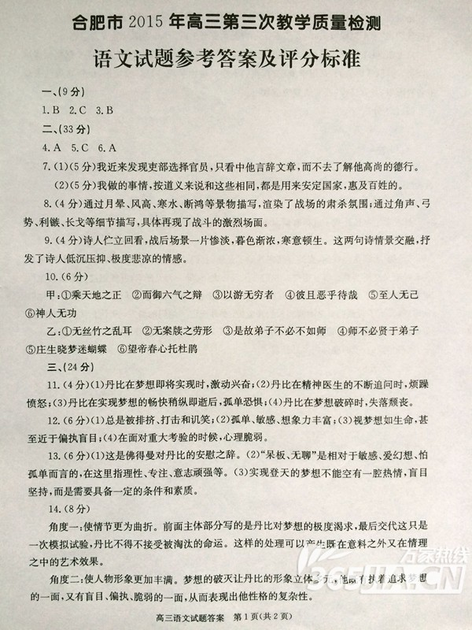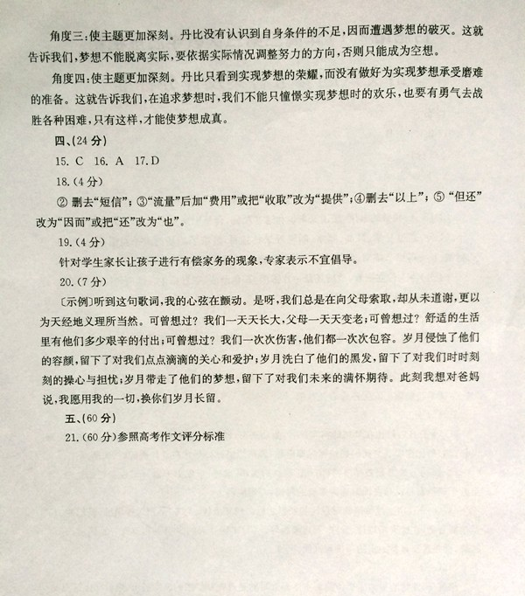

欢迎访问“高中试卷网”——http://sj.fjjy.org

